МИНИСТЕРСТВО ОБРАЗОВАНИЯ И НАУКИ РОССИЙСКОЙ ФЕДЕРАЦИИ

**Федеральное государственное бюджетное образовательное учреждение высшего образования  
 «Кемеровский государственный университет»**

**Институт фундаментальных наук**

**Кафедра ЮНЕСКО по ИВТ**

**ЛАБОРАТОРНАЯ РАБОТА №3**

**ПО ДИСЦИПЛИНЕ “АВТОМАТИЗАЦИЯ ПРОЦЕССОВ РАЗВЕРТЫВАНИЯ И ИНСТАЛЯЦИИ ИНФОРМАЦИОННЫХ СИСТЕМ”**

студента 2 курса

**Крючкова Андрея Олеговича**

Направление 09.03.03 – Прикладная информатика в экономике

Преподаватель:

ассистент

И.Ю. Степанов

Кемерово 2022

СОДЕРЖАНИЕ

1 ВЕДЕНИЕ 2

2 ЗАДАЧИ 2

2 РЕАЛИЗАЦИЯ ЗАДАЧ 3

3 ЗАКЛЮЧЕНИЕ 6

# 1 ВЕДЕНИЕ

Целью данной лабораторной работы является научиться запускать бота, расположенного на git-репозитории через эмулятор линукса “Termux”.

# 2 ЗАДАЧИ

1. Установить git и python в эмулятор.
2. Скопировать репозиторий в эмулятор.
3. Установить библиотеку TeleBot.
4. Запустить бота.

# 2 РЕАЛИЗАЦИЯ ЗАДАЧ

1. Установка git (Рис.1)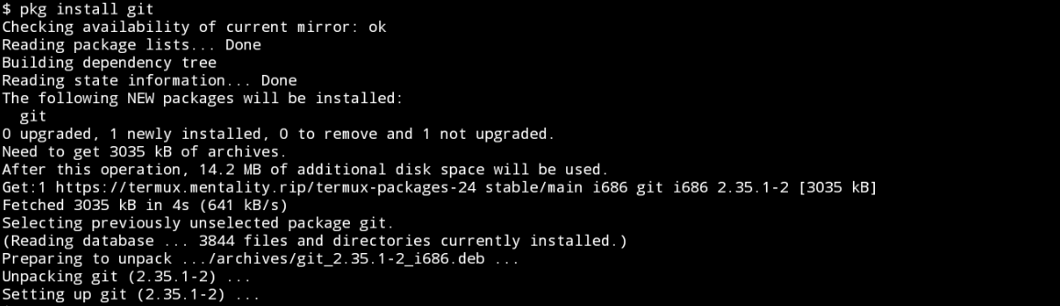

Рис.1 Выполнение команды “pkg install git”

Установка python (Рис. 2)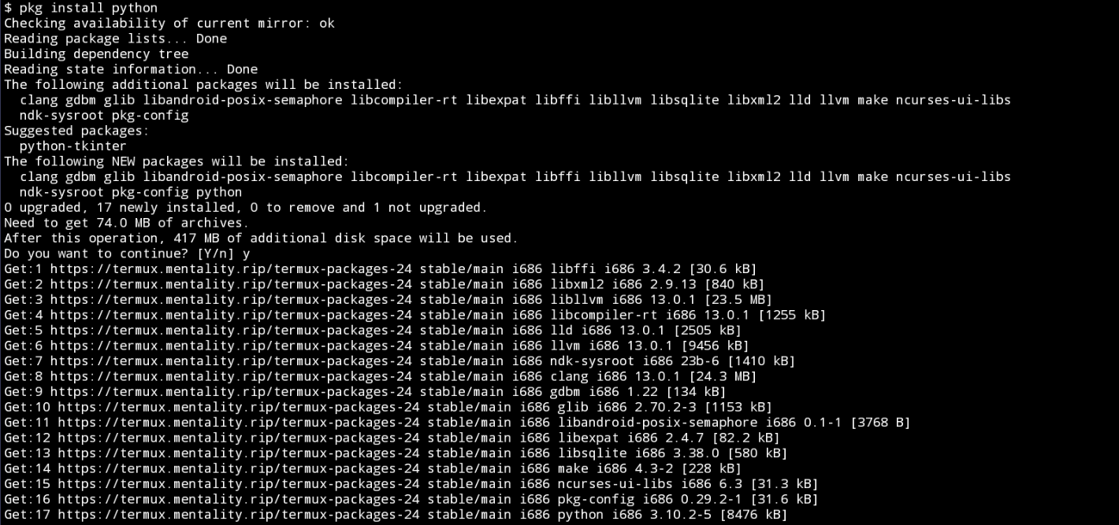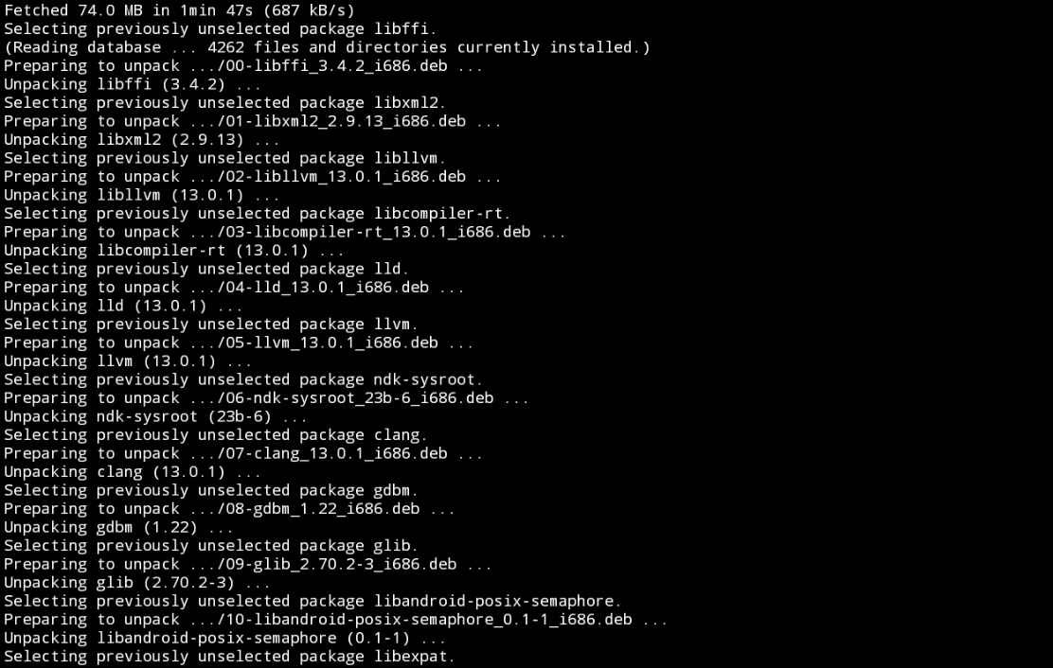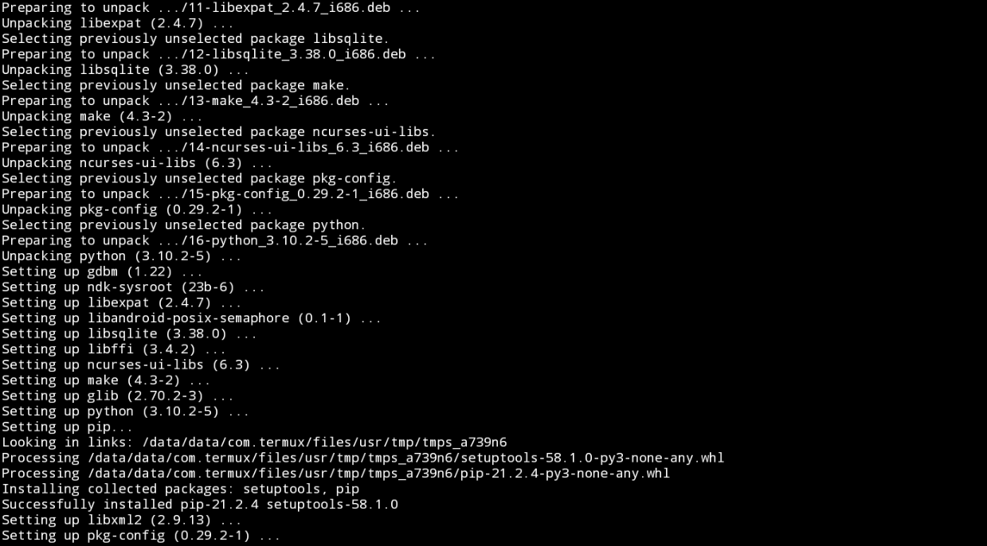

Рис.2 Выполнение команды: “pkg install python”

1. Клонирование git-репозитория в эмулятор (Рис.3)

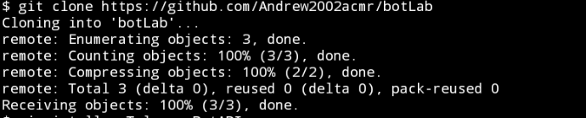

Рис.3 Выполнение команды: “git clone”

1. Установка библиотеки TeleBot 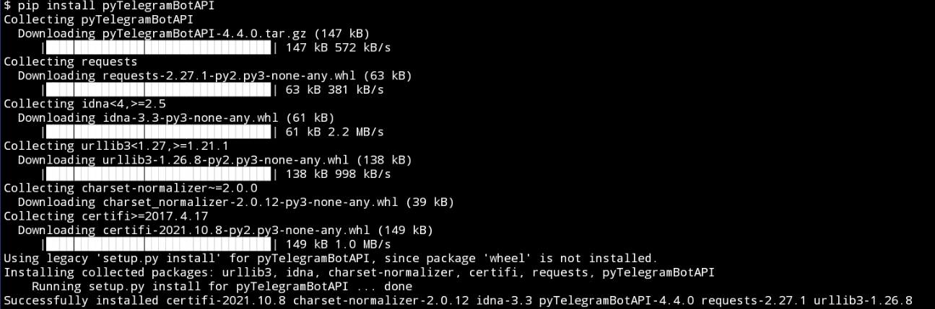

Рис.4 Выполнение команды: “pip install”

1. Переход в папку botLab (Рис.5)



Рис.5 Выполнение команды: “cd”

Запуск бота (Рис.6)



Рис.6 Запуск файла с кодом бота

На рисунке 7 изображён ответ бота



Рис.7 Реакция бота.

# 3 ЗАКЛЮЧЕНИЕ

В ходе выполнения работы, я научился: копировать файлы из git-репозитория, устанавливать python-библиотеки и запускать telegram-бота используя “Termux”.

Выполненные задачи:

1. Установлены git и python.
2. Скопированы файлы из git-репозитория.
3. Установлены библиотека TeleBot для python.
4. Успешно запущен бот.